**LAB 3 – SVN**

**1. Download và cài đặt phần mềm Tortoise SVN**

- Bước 1: Vào trang Website sau để download thư viện mới nhất của Tortoise SVN và phù hợp với phiên bản máy tính của bạn về.<https://tortoisesvn.net/downloads.html>

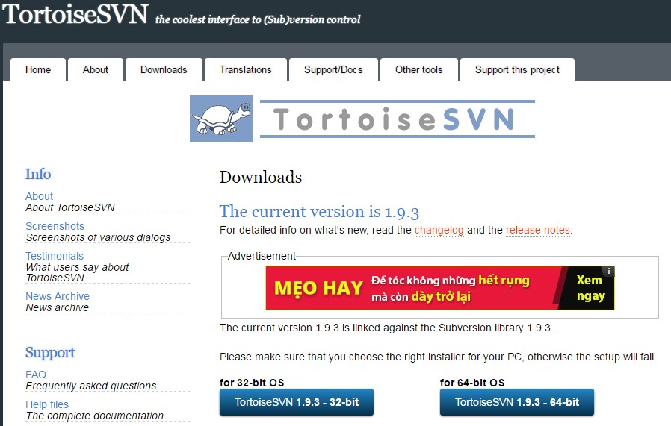

- Bước 2: Tiến hành cài đặt chương trình Tortoise SVN như các chương trình bình thường.

- Bước 3: Sau khi cài đặt xong thì bạn vào trong explorer click chuột phải thì sẽ thấy thanh menu của Tortoise SVN tích hợp vào.

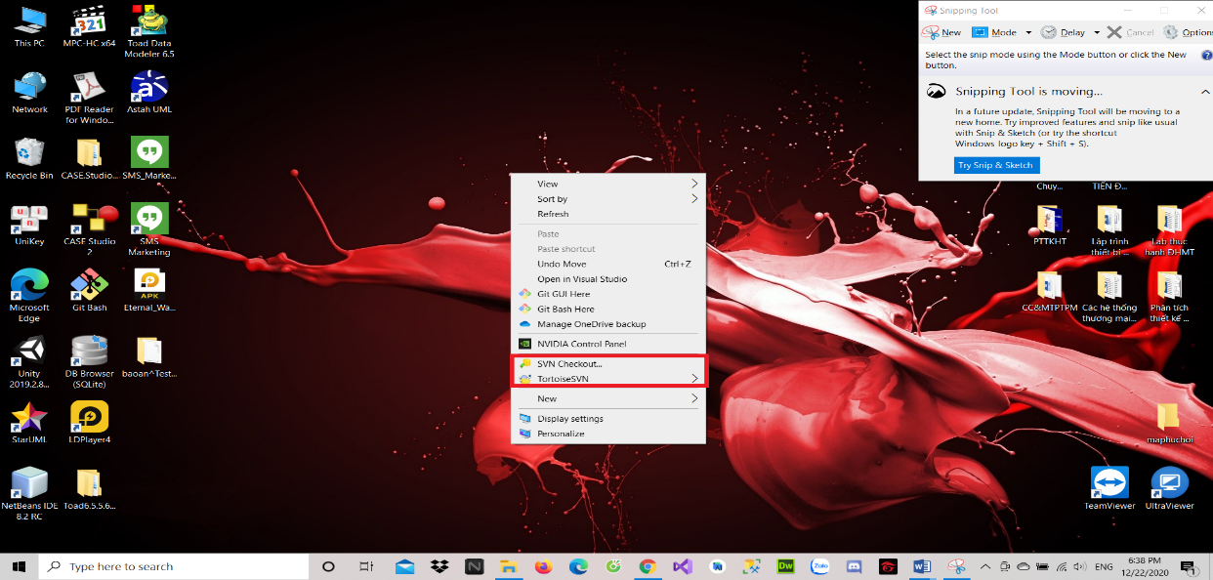

**2. Tạo Project trên website** [**https://www.assembla.com/subversion**](https://www.assembla.com/subversion) **và tiến hành checkout về máy.**

- Bước 1: Vào trang web trên tạo tài khoản và tạo một project.

- Bước 2: Sau khi hoàn thành, sẽ xuất hiện giao diện sau.

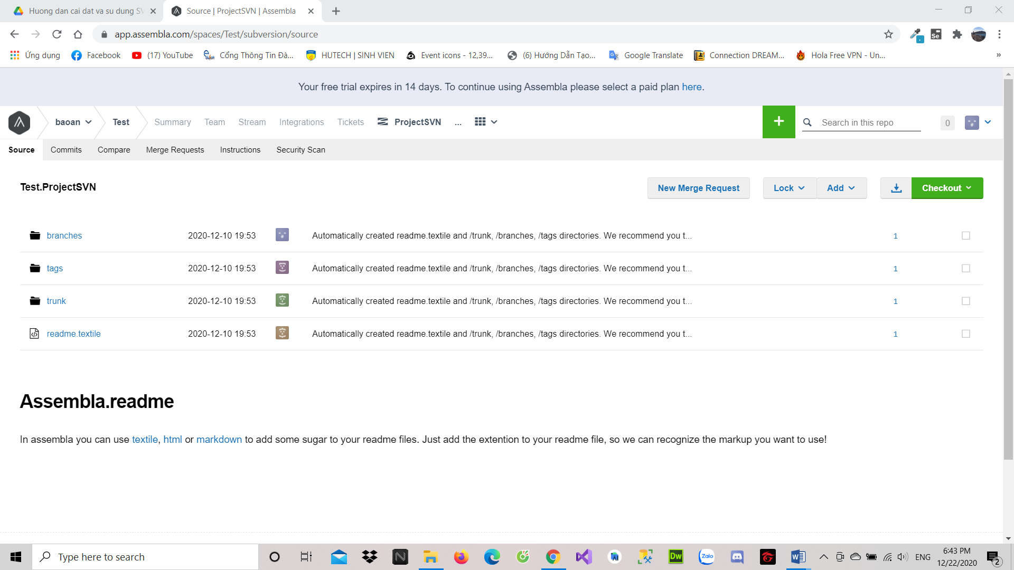

- Bước 3: Copy đường dẫn checkout.

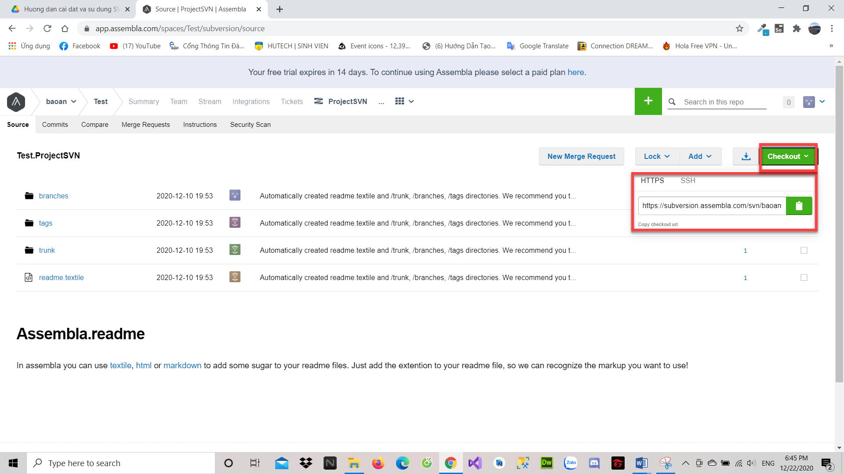

- Bước 4: Tiến hành checkout về máy. Tạo Folder > Chuột phải > Chọn Checkout.

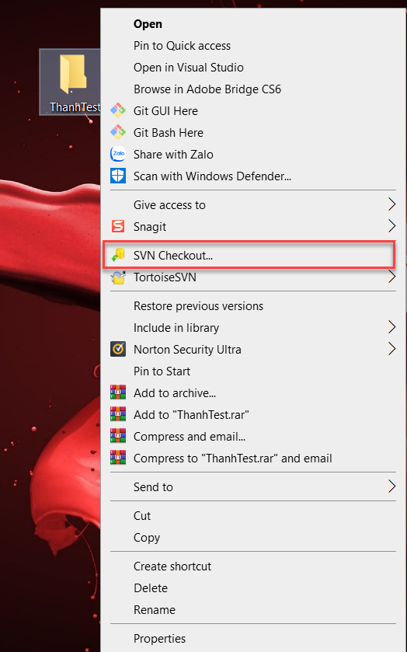

- Bước 5: Cửa sổ Checkout hiện lên và Paste đường dẫn checkout vào URL Repository.

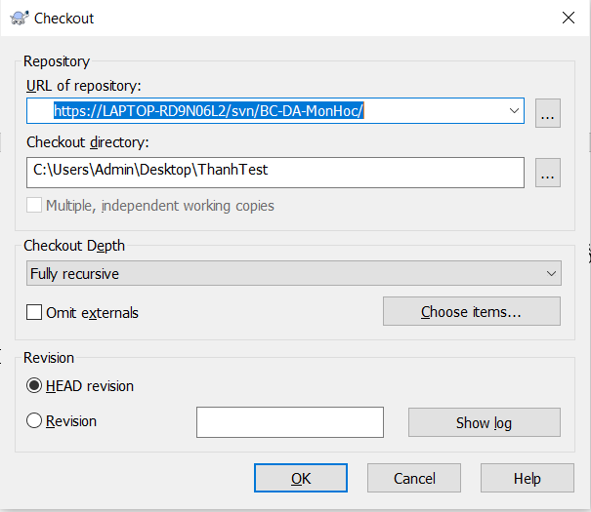

- Bước 6: Sau khi Checkout hoàn thành thì thư mục của bạn vừa tạo sẽ có dấu tích xanh ở góc trái bên dưới thư mục.

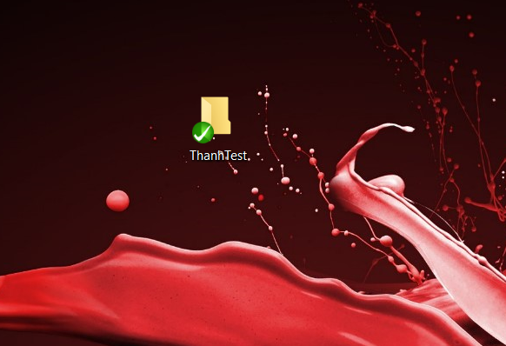

**3. Tạo File để Commit**

- Bước 1: Tạo ra 10 file có nội dung để chuẩn bị Commit.

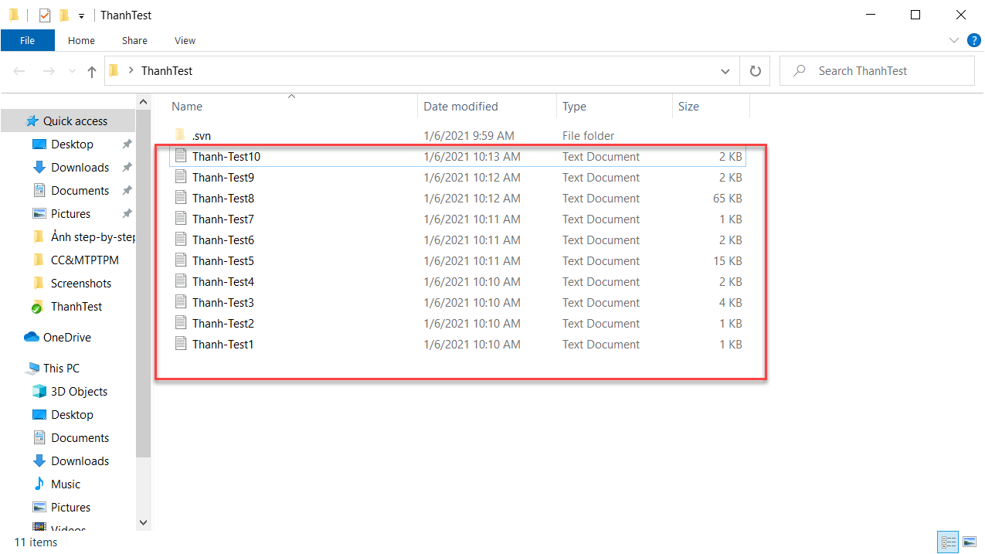

- Bước 2: Chuột phải vào khoản trống > Chọn Tortoise SVN > Chọn Commit. Sẽ xuất hiện cửa sổ Commit.

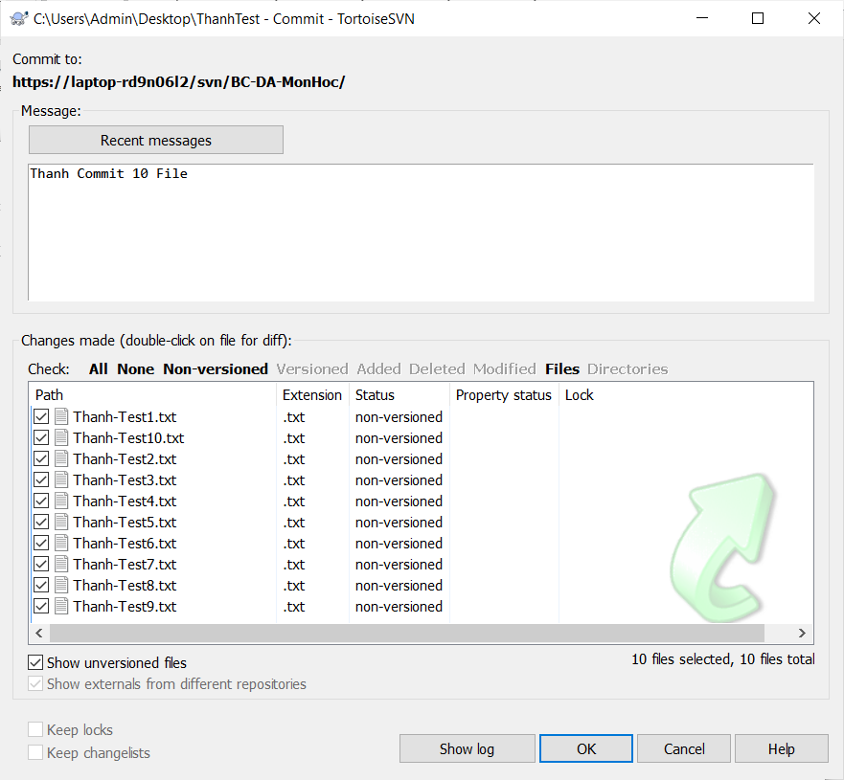

- Bước 3: Tích chọn các file cần Commit > OK. Sau khi hoàn tất, tất cả file bạn chọn sẽ có dấu tích xanh ở góc trái bên dưới mỗi file.

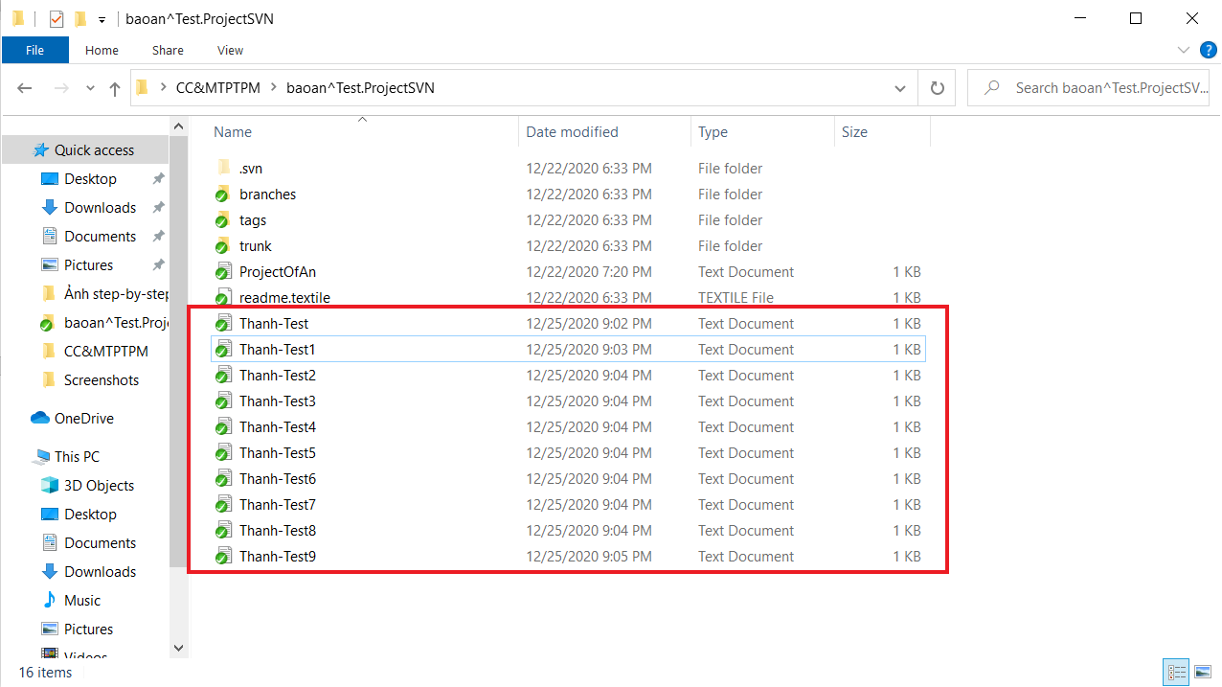

**4. Xem lại lịch sử Commit**

- Bạn muốn kiểm tra lịch sử hoạt động của mình hoặc của các máy khách liên kết với project của bạn. Bạn hãy chuột phải vào khoảng trống > Click Show log.

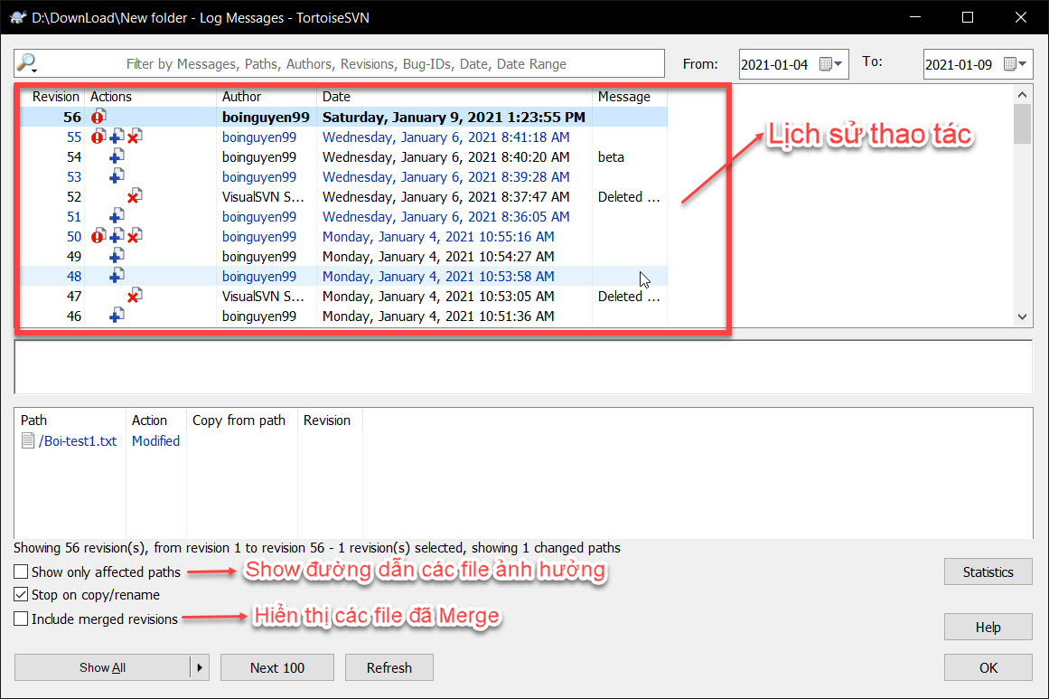

**5. So sánh các phiên bản SVN**

- Khi bạn muốn sửa 1 file trong project và muốn Commit file lên mà chưa update project sẽ xuất hiện lỗi này.

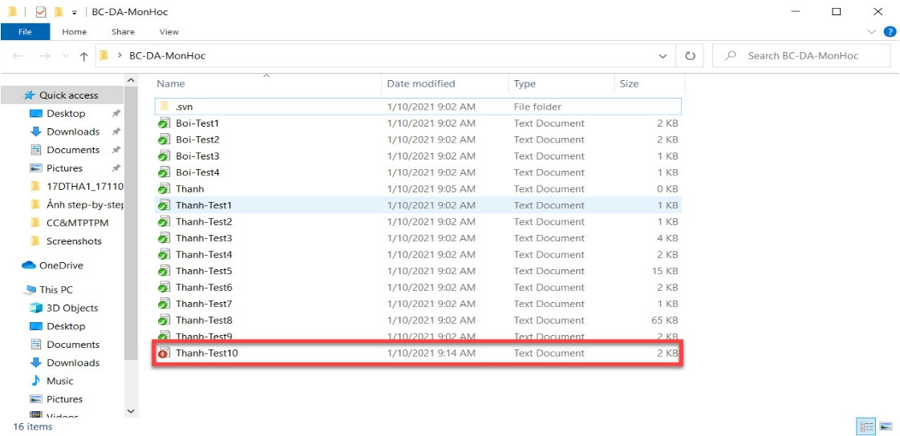

Để kiểm tra lại các phiên bản của file:

- Bước 1: Chọn chuột phải vào khoảng trống > Click Tortoise SVN > Click Check for modifications sẽ xuất hiện cửa sổ để các bạn kiểm tra phiên bản.

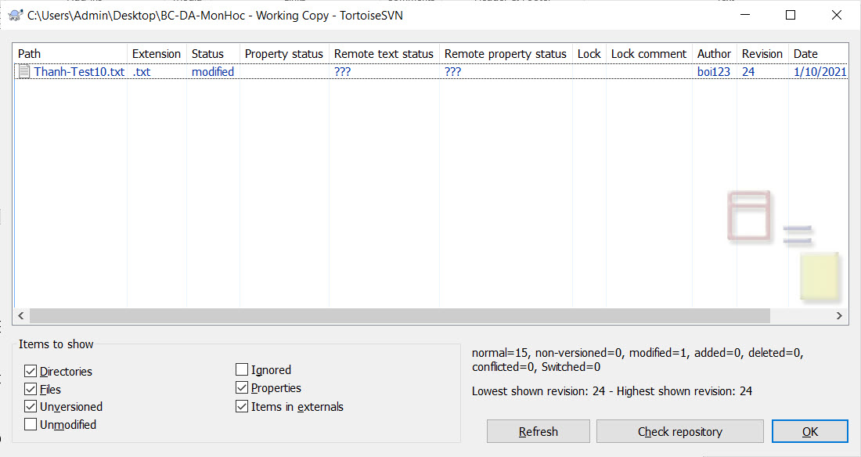

- Bước 2: Nếu bạn muốn xem chi tiết chọn Chuột phải > Chọn Compare with base.

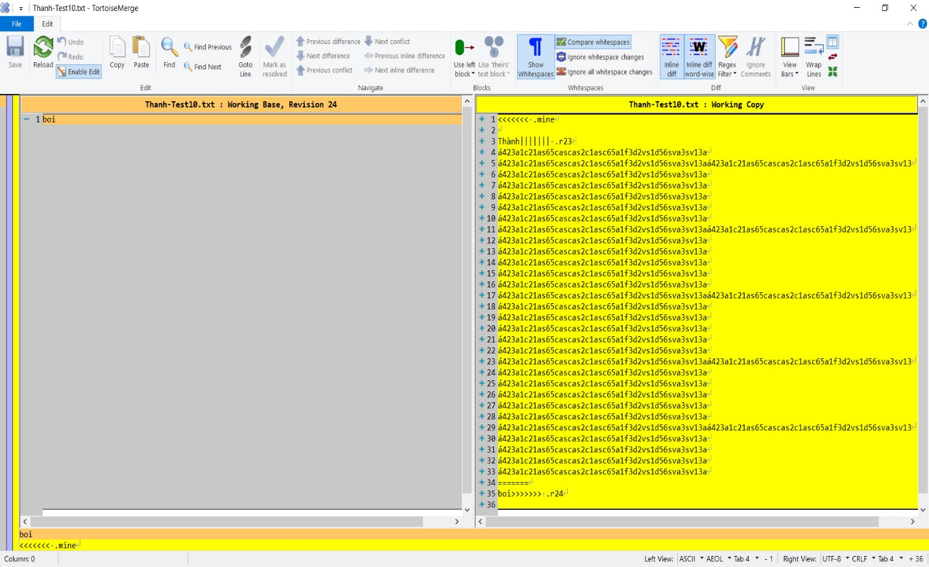

**6. Phục hồi một phiên bản bất kỳ**

- Muốn phục hồi file ở trên ta thực hiện như sau.

+ Bước 1: Chọn Chuột phải vào khoảng trống > Chọn TortoiseSVN > Chọn Update to Revision.

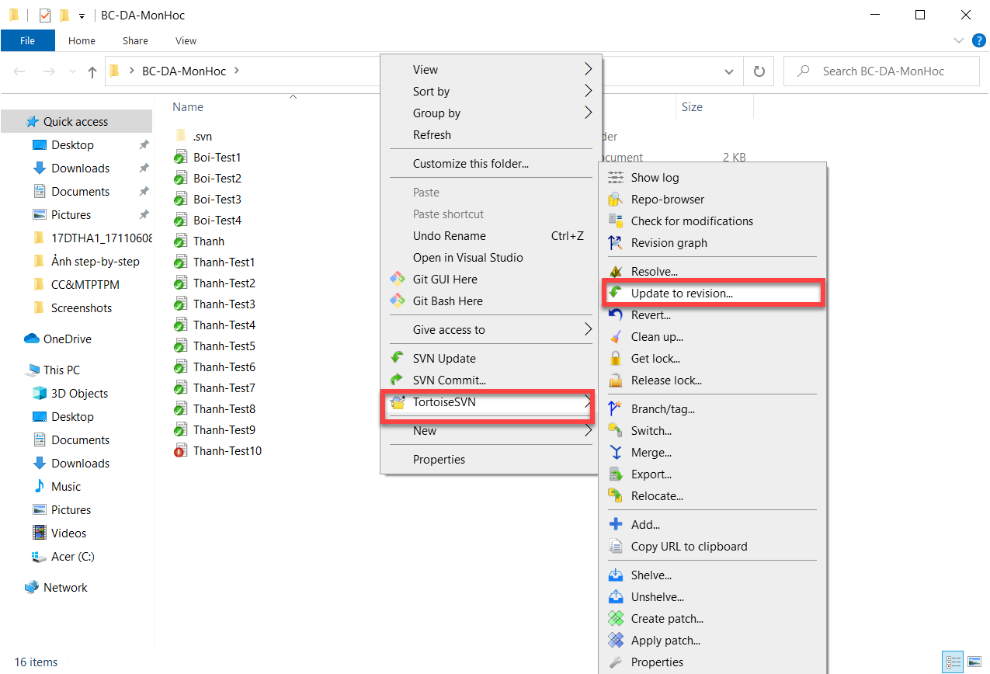

+ Bước 2: Xuất hiện cửa sổ như hình

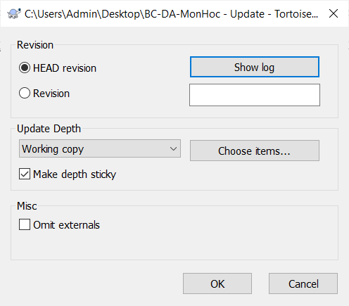

+ Bước 3: Chọn Show log sẽ xuất hiện cửa sổ Log Message mà bạn muốn và click OK để hoàn tất.

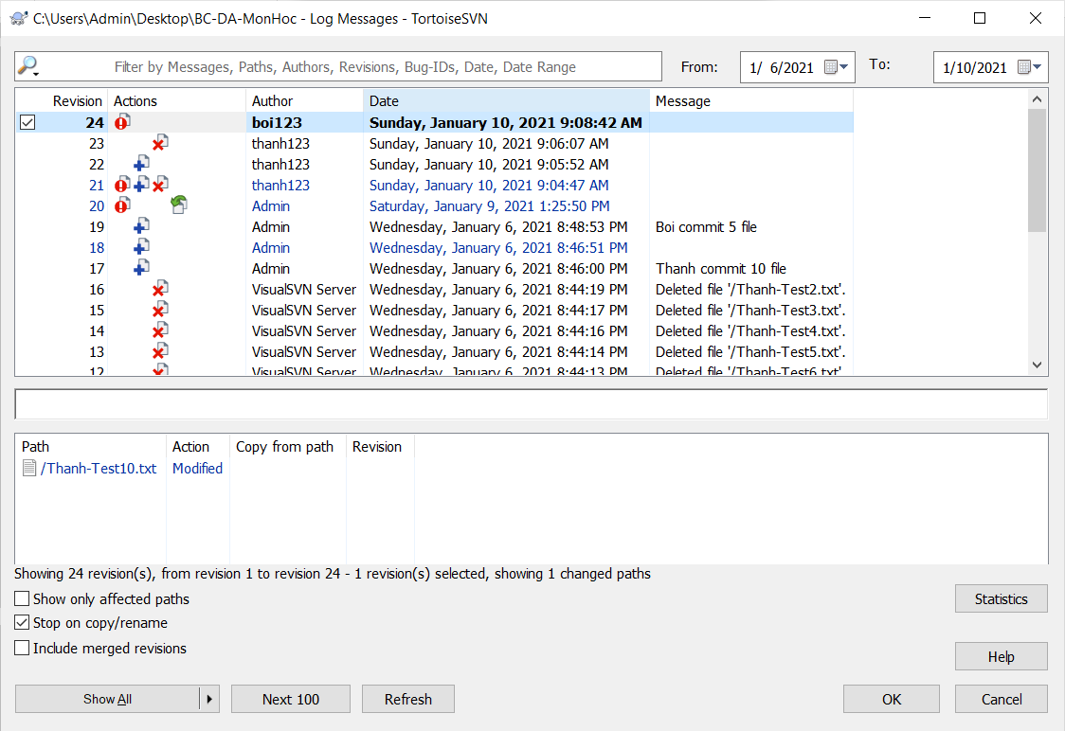

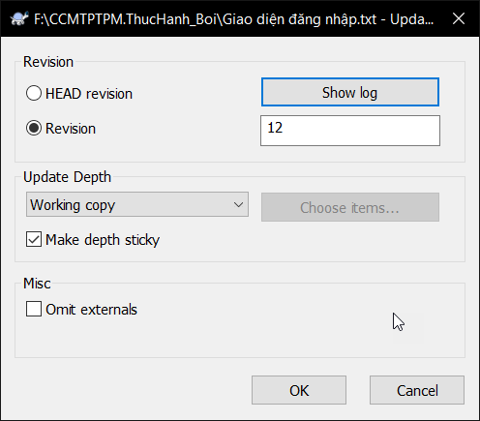+ Bước 4: Chọn OK

+ Bước 5: Đợi update xong thì chọn OK

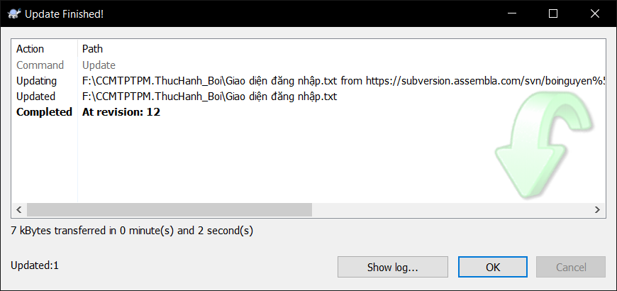

+ Bước 6: File Giao diện đăng nhập đã được update reversion

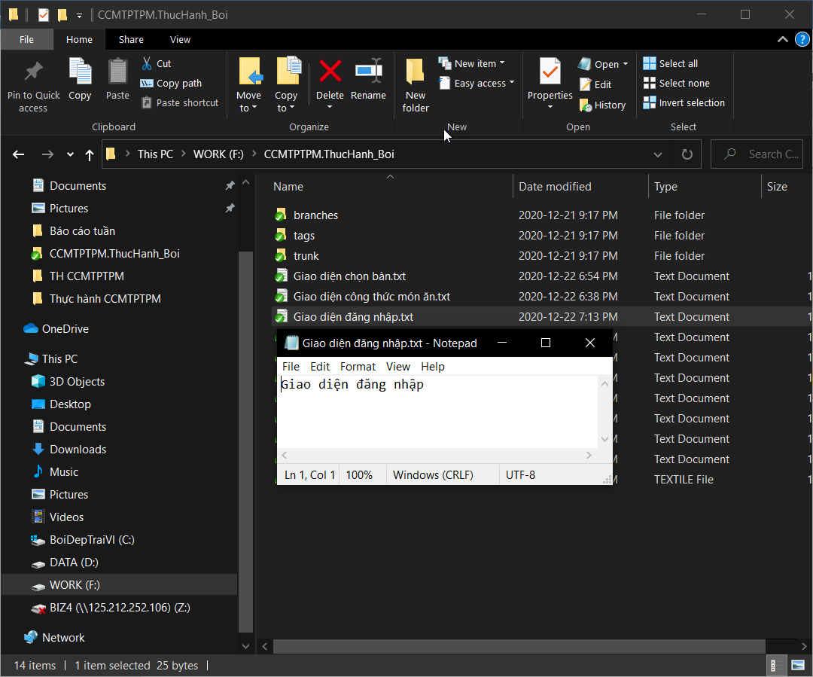

**7. Tạo xung đột và giải quyết xung đột**

- Trường hợp Conflict khi một file nào đó bị sửa đổi bởi một máy khách và bạn lại vào đúng file đó và chỉnh sửa sau đó bạn Commit lên và bị báo lỗi.

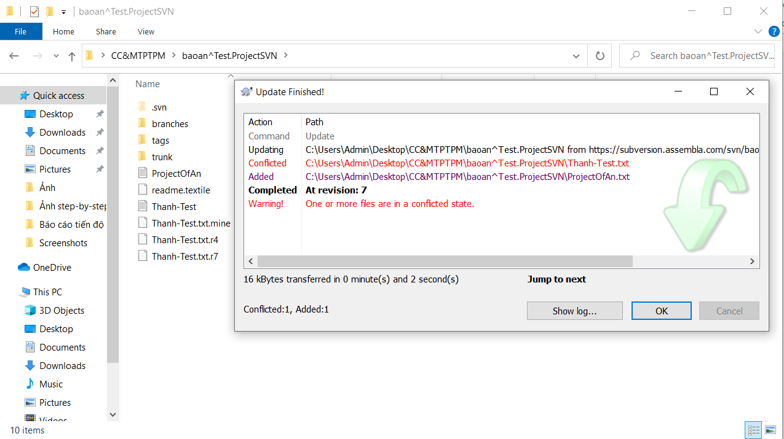

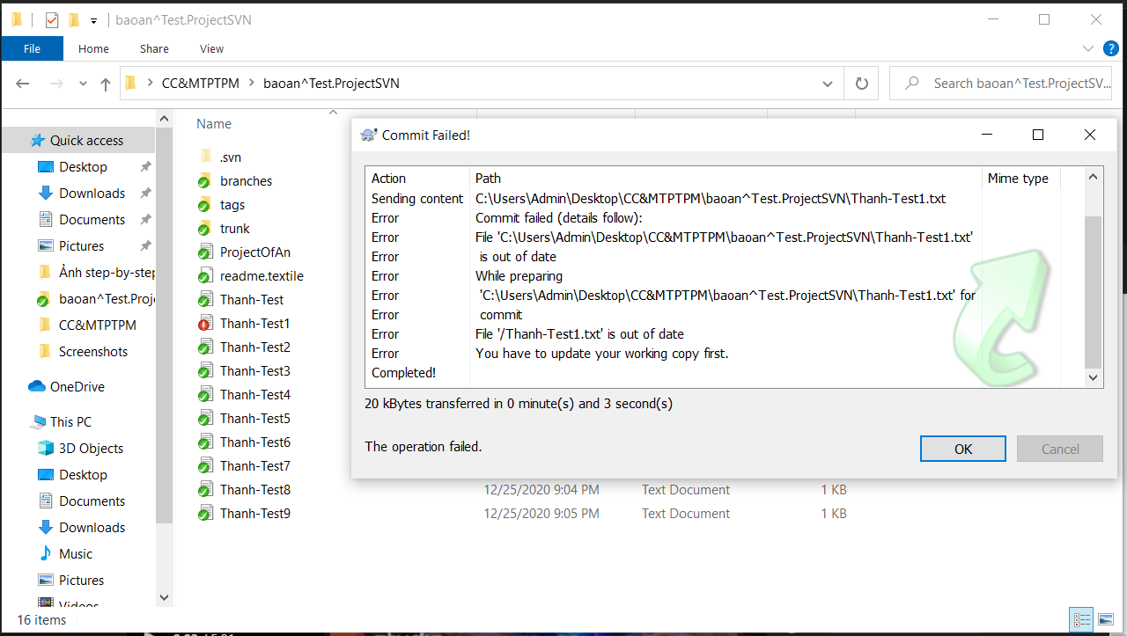

Và đây là cách khắc phục:

+ Bước 1: Double click vào file bị lỗi.

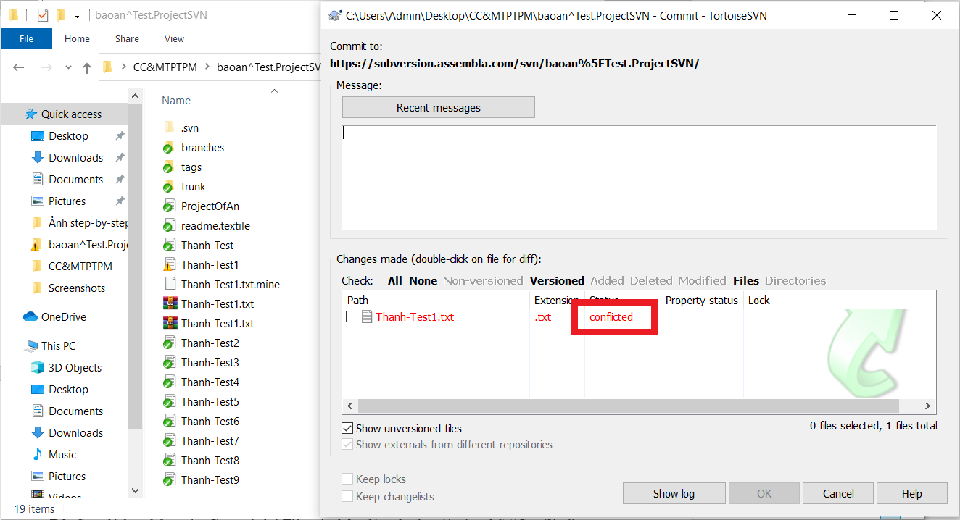

+ Bước 2: Sau khi double click vào file bị lỗi sẽ xuất hiện giao diện để các bạn sửa lỗi và các bạn hãy làm theo hình.

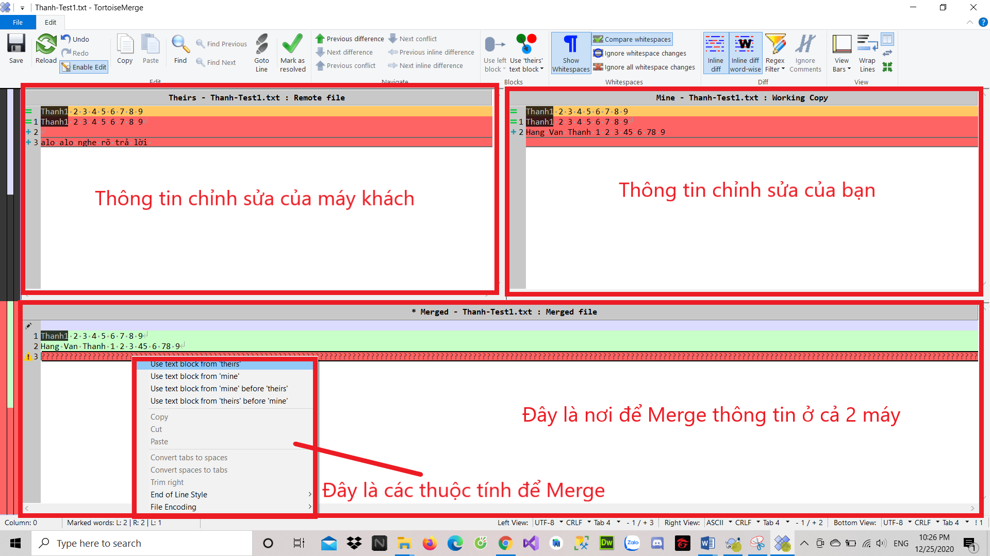

+ Bước 3: Thực hiện theo hình, sau đó tiến hành Commit file lại.

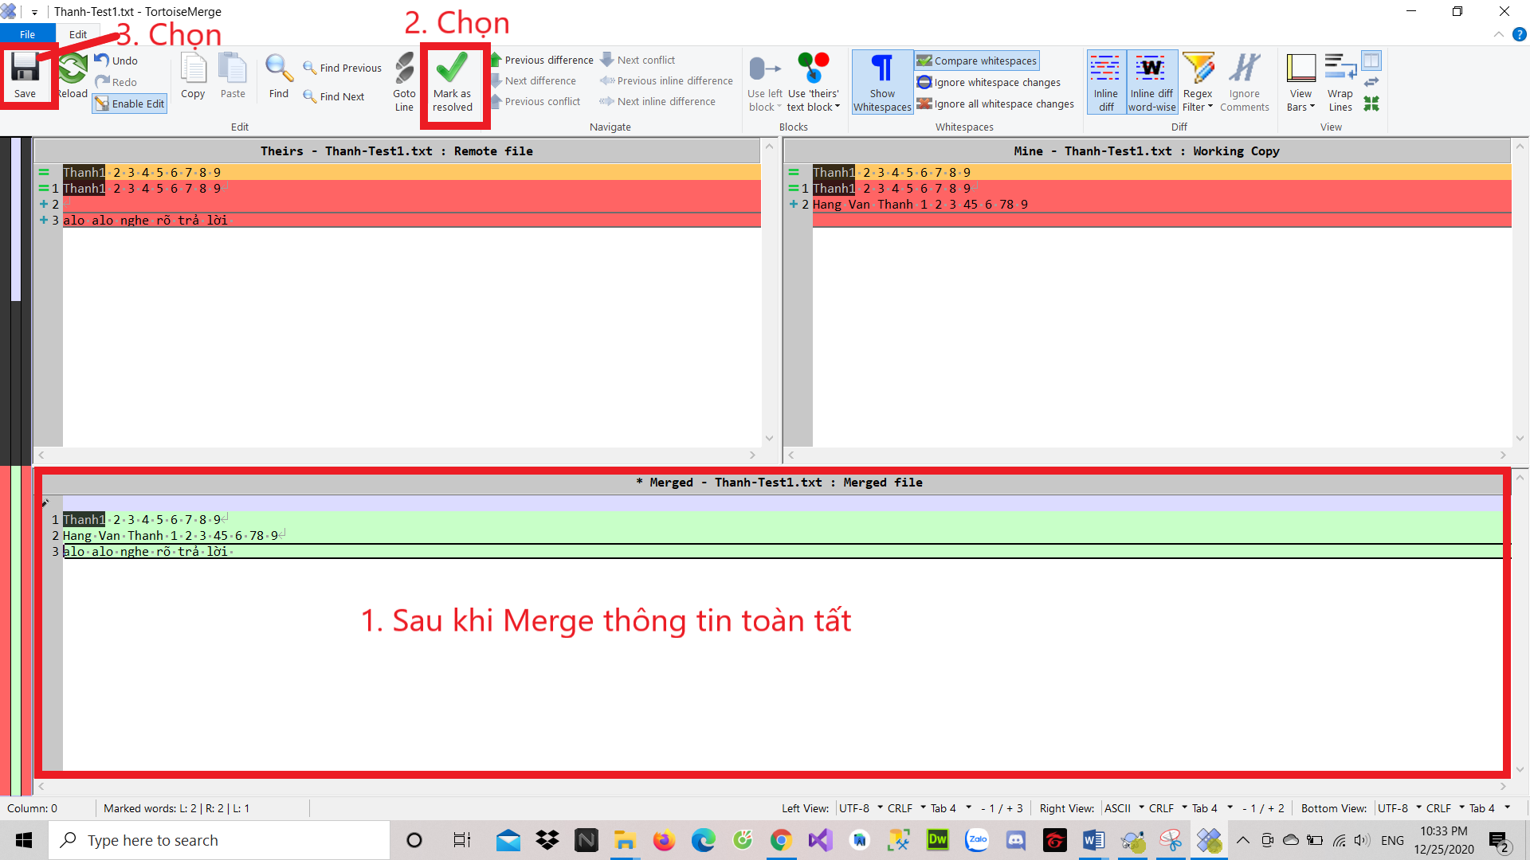

**8. Tạo branch và merge branch**

+ Bước 1: Vào Folder đã checkout về máy, chuột phải chọn như hình.

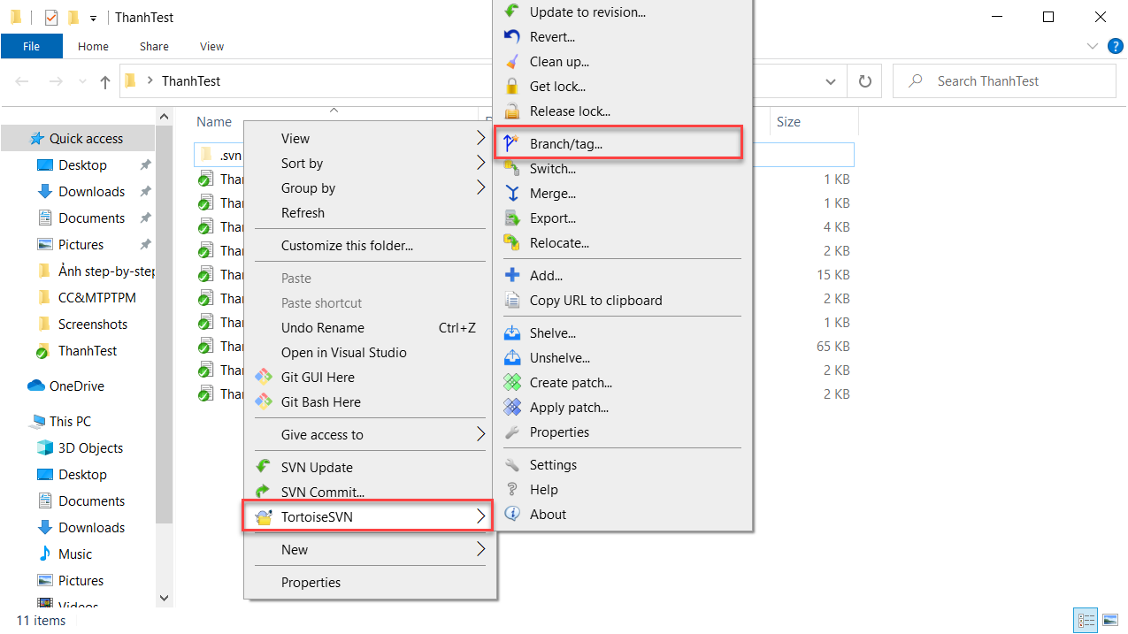

+ Bước 2: Làm theo từng bước như hình.

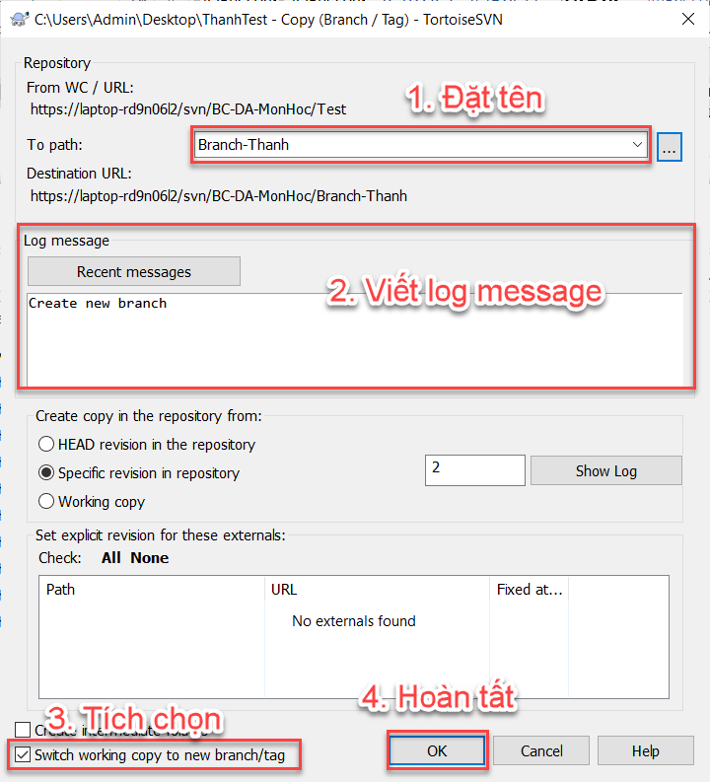

+ Bước 3: Refesh lại Repository trên VisualSVN Server, sẽ xuất hiện Branch vừa tạo.

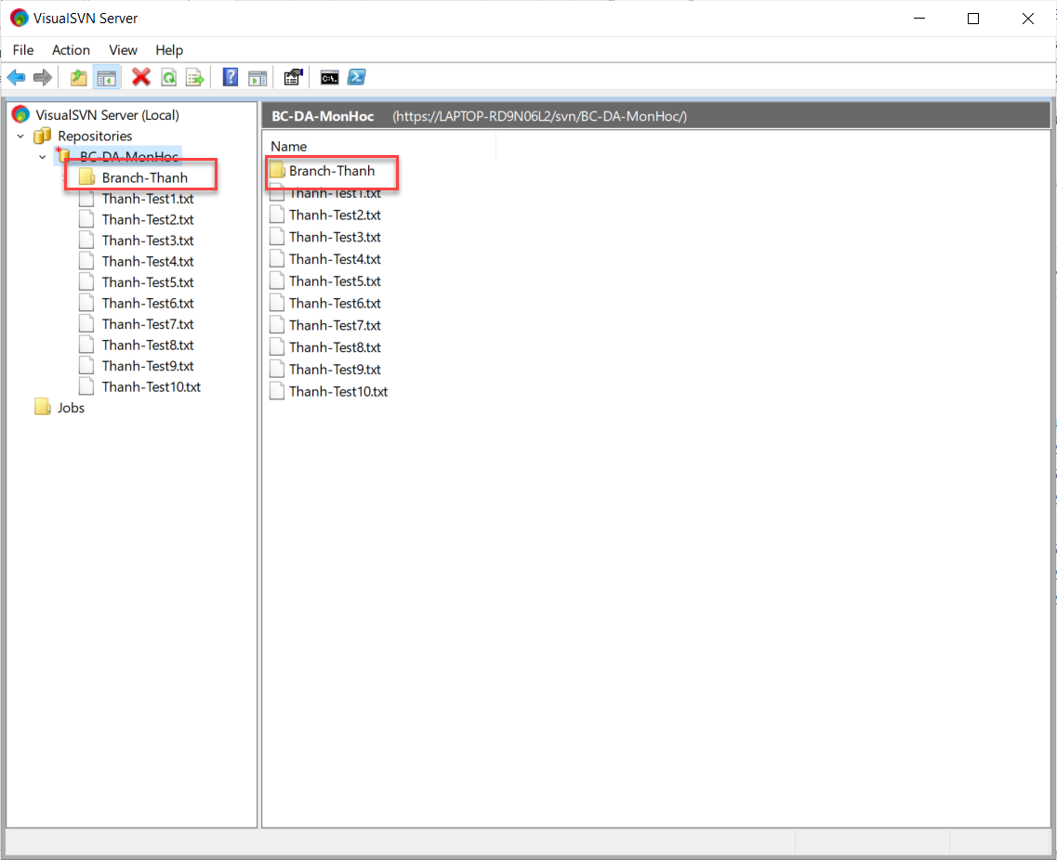

- Ví dụ: Merge nhánh Branch-Thanh vào nhánh chính BC-DA-MonHoc

+ Bước 1: Trước khi Merge, bạn phải đảm bảo các file đã lưu và được Commit lên Host.

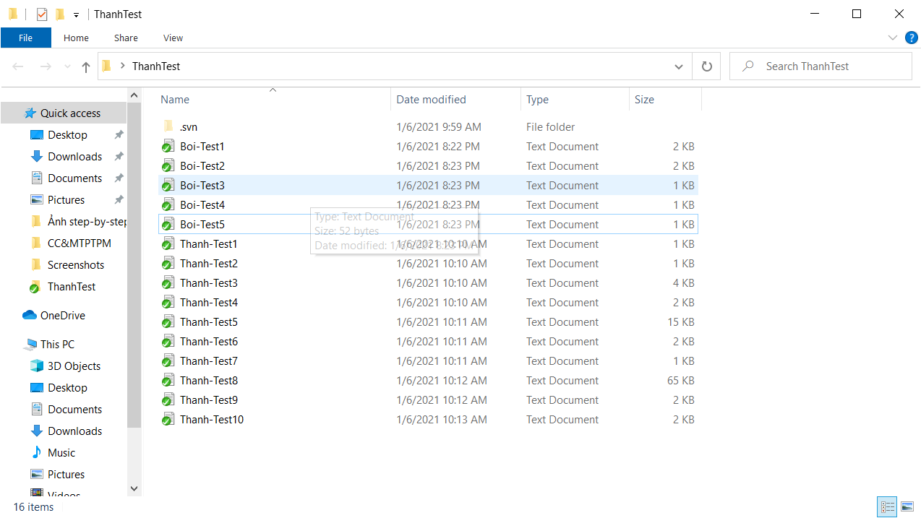

+ Bước 2: Quay về nhánh nơi mà bạn muốn Merge file vào.

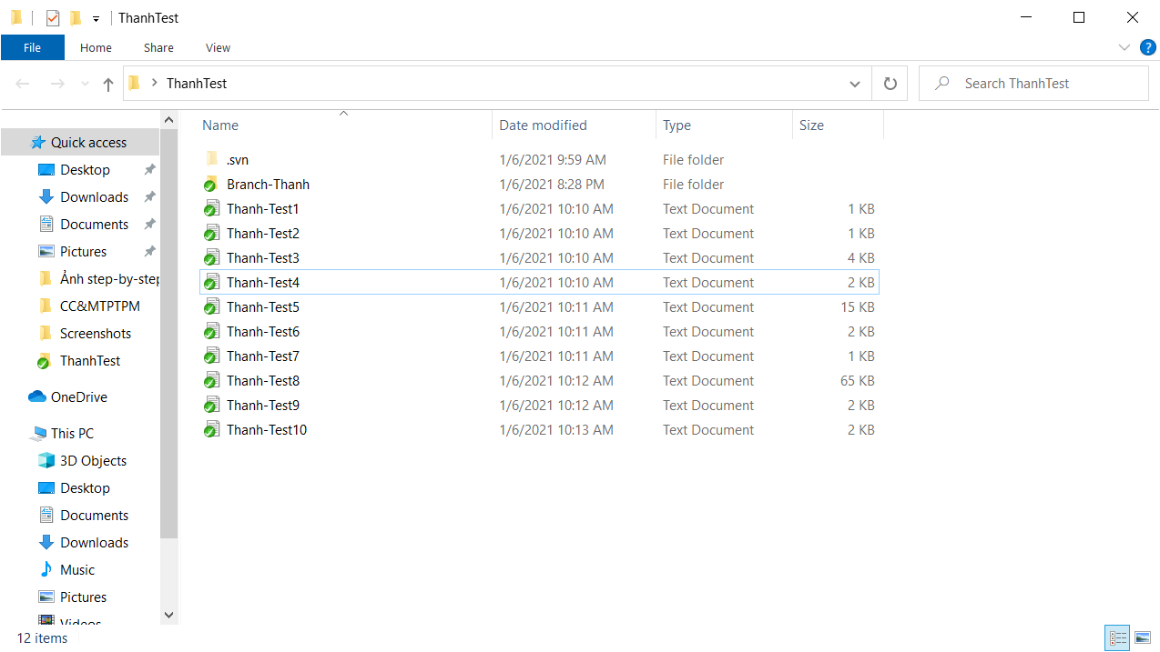

+ Bước 3: Chuột phải > chọn Tortoise SVN > chọn Merge. Cửa sổ Merge sẽ xuất hiện. Và tiến hành làm theo hình.

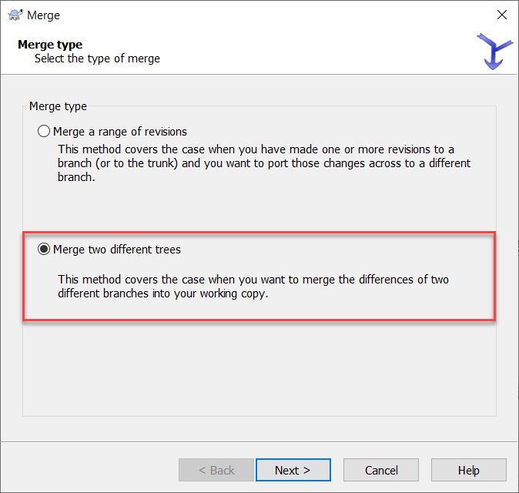

+ Bước 4: Chọn thư mục Merge

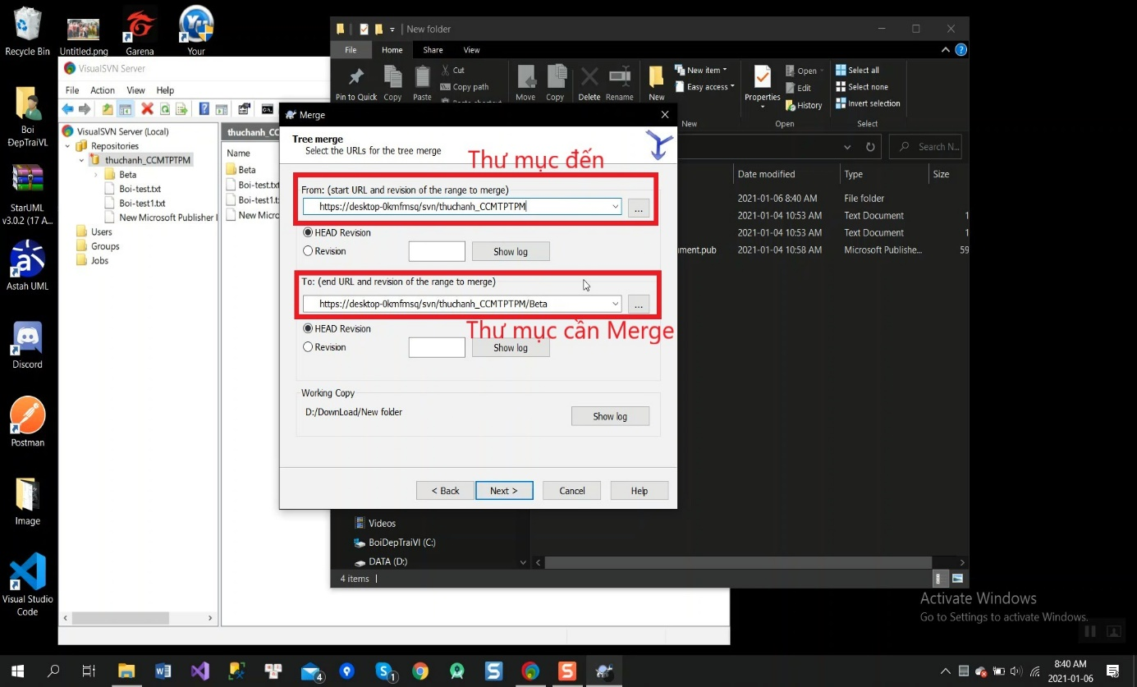

+ Bước 5: Chọn next > Merge > OK.

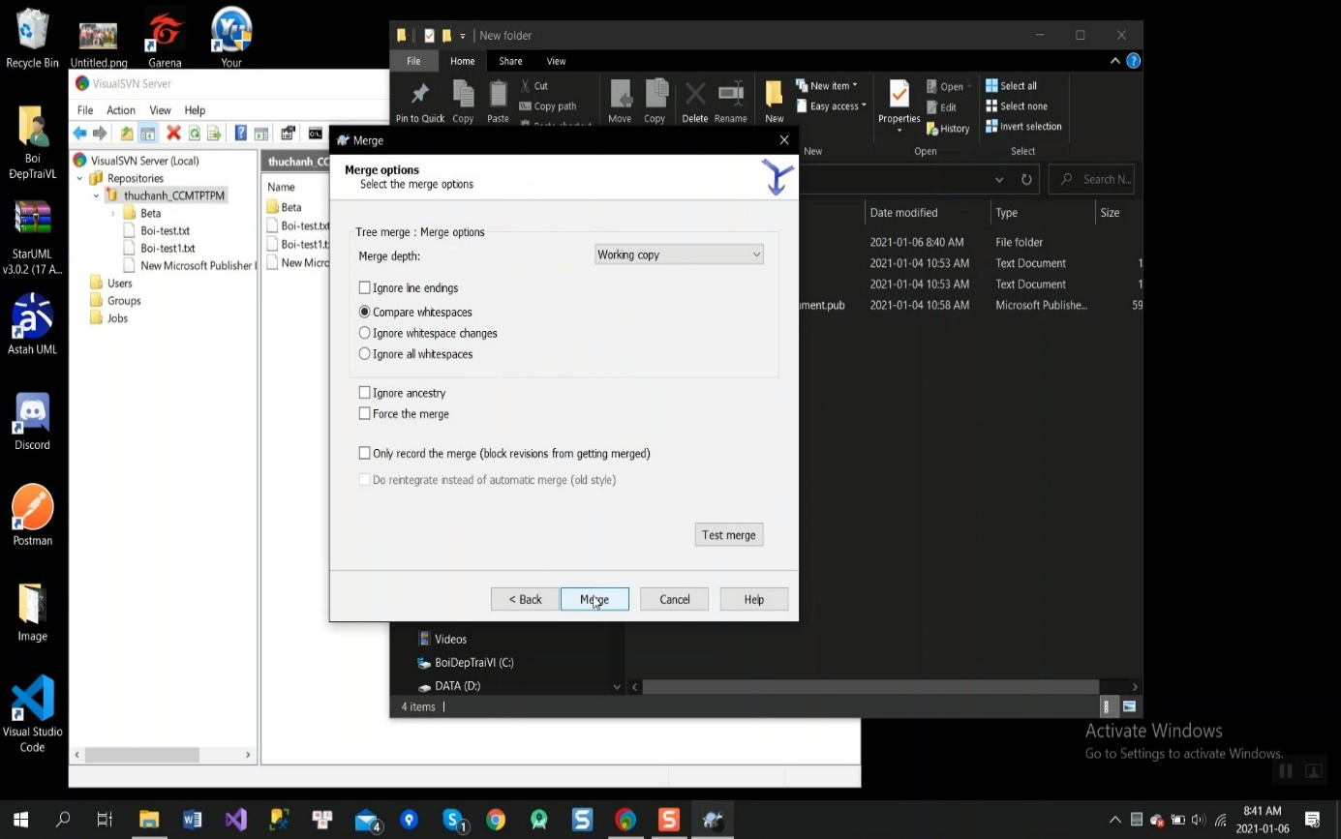

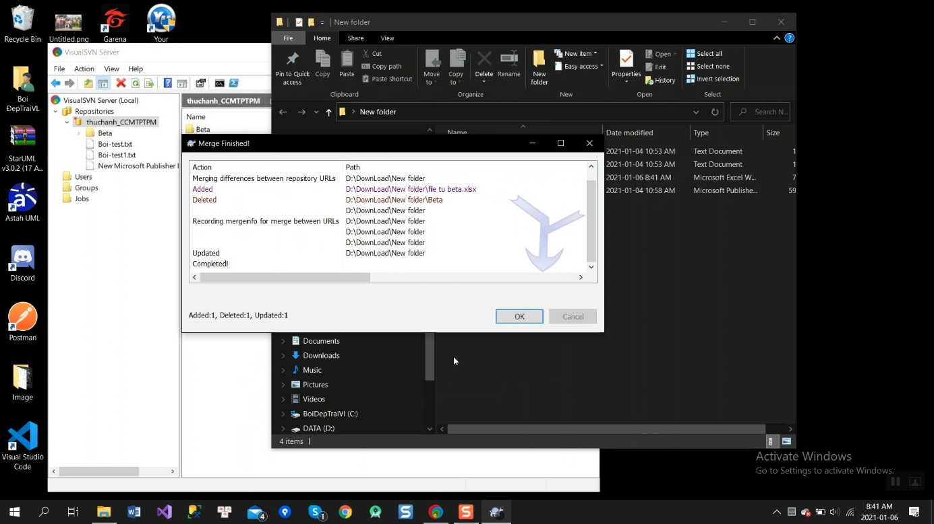

+ Bước 6: Hoàn tất.

